

个人小档案
姓名：包小图
英文名字：BAO
二班年龄：9岁
身高：1.35米性别：男
家庭成员：爸爸、妈妈、妹妹

我的愿望
我有一个愿望：长大以后当一名医生。我觉得医生很伟大，医生会救死扶伤，

我的荣誉
一年级：
体育之星、三好学生二年级：
卫生小标兵、三好学生、优秀班干部
三年级： “环保小卫士”奖

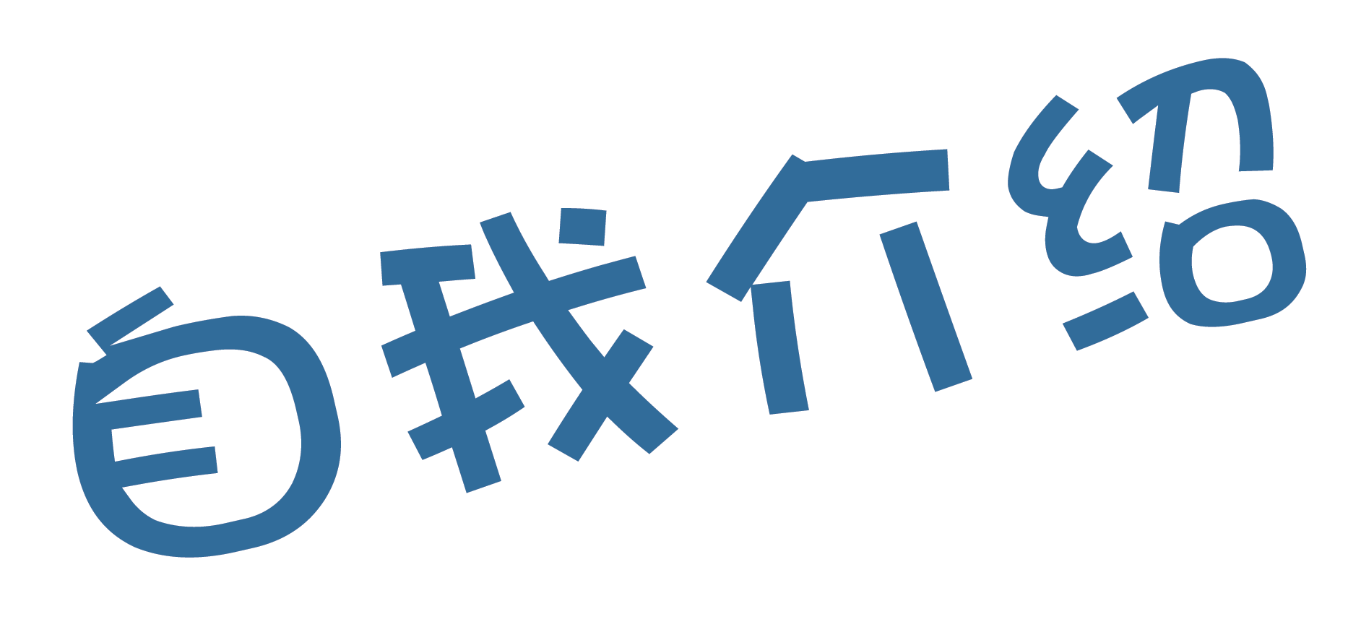帮助需要帮助的人。如果我真的当上了医生，我一定尽职尽责。现在就需要好好读书，
努力考上医学院实现我的愿望。

